МОУ «Лицей №43»
(естественно-технический)

ВСЁ О ВОДЕ

Сайт

Жалнина Софья
10 класс

Саранск
2014
Оглавление

Введение. 3
Что такое вода? 3
Виды воды. 3
Вода в природе. 4
Свойства воды. 5
Применение воды. 8
Интересные факты. 9
Создание сайта. 10
Заключение. 13

1.Введение.

Вода! У тебя нет ни вкуса, ни цвета, ни запаха, тебя не опишешь, тобою наслаждаешься, не понимая, что ты такое. Ты не просто необходима для жизни, ты и есть жизнь.
С тобой во всем существе разливается блаженство, которое не объяснить только нашими пятью чувствами. Ты возвращаешь нам силы и свойства, на которых мы уже поставили было крест. Твоим милосердием снова отворяются иссякшие родники сердца. Ты — величайшее в мире богатство, но и самое непрочное — ты, столь чистая в недрах земли. Можно умереть подле источника , если в нем есть примесь магния. Можно умереть в двух шагах от солончакового озера. Можно умереть, хоть и есть два литра росы, если в нее попали какие-то соли. Ты не терпишь примесей, не выносишь ничего чужеродного, ты — божество, которое так легко спугнуть...
Но ты даешь нам бесконечно простое счастье.
Антуан де Сент-Экзюпери
2. Что такое вода?
Что такое вода? Минерал не имеющий цвета,
Не имеющий запаха, формы, но ты оглянись
Это главное таинство, главное чудо Планеты
Это главный исток, из которого вылилась Жизнь.[1]

Вода во всей истории человечества занимала главное место. Это основа жизни. Без воды невозможна жизнь человека. Она обладает уникальными свойствами, которые можно изучать бесконечно долго.

Вода — это жидкость без вкуса, запаха, цвета, которая входит в состав всех живых существ. Она имеется в почве и в воздухе. В составе воды содержится простое соединение двух газов: водорода и кислорода. Химическая формула Н2O. Вода имеет три основных агрегатных состояния: жидкое, твердое, и газообразное. Состояние воды зависит от ее температуры.

Вода в природе никогда не бывает чистой. Она содержит растворенные минеральные соли, газы, частицы микроорганизмов и является активным растворителем. Воду в жизни мы используем, как продукт питания. Установлено, что человеку необходимо потреблять в пищу от 1,5 до 2,5 литров воды в сутки.

Вода - очень распространённое вещество на Земле, около ¾ поверхности, которой покрыто водой. Также вода в газообразном состоянии находится в атмосфере планеты в виде облаков, туманов и т. п. При конденсации выводится из атмосферы в виде атмосферных осадков (дождь, снег, град, роса и т. д.). Водная оболочка Земли называется гидросферой. [2]

3. Виды воды.

По особенностям происхождения, состава или применения, выделяют, в числе прочего:
-Мягкая вода и жёсткая вода — по содержанию катионов кальция и магния

По изотопам молекулы:
- Лёгкая вода. (Вода, обеднённая по дейтерию или по тяжёлым изотопам кислорода).
- Тяжёлая вода. (Содержит два атома тяжёлого изотопа водорода - дейтерия. Формула тяжёловодородной воды обычно записывается как D2O или 2H2O).
- Сверхтяжёлая вода. (Тритиевая, в чистой форме называется оксидом трития T2O или 3H2O или супертяжелой водой).

-Талая вода. ( Образуется при таянии льда и сохраняет при нормальных условиях температуру 0 °C, пока не растает весь лёд.)

-Дождевая вода. (Является одной из форм атмосферных осадков. Источник дождевой воды – влага, которая испаряется с поверхности увлажненной почвы и водоемов.)

-Морская вода. (Вода на земной поверхности, сосредоточенная в морях и океанах. Общий объём воды в Мировом океане 1370 млн. км3.)

-Пресная вода. (Противоположность морской воды, охватывает ту часть доступной воды Земли, в которой соли содержатся в минимальных количествах).

-Подземные воды. (Воды, находящиеся в толще горных пород верхней части земной коры в жидком, твёрдом и газообразном состоянии.)

-Минеральные воды, питьевые минеральные воды. (Природные, как правило, подземные (известны также талые, воды поверхностных водоёмов (солёных – минеральных – озёр), искусственные и др.) воды, которые характеризуются наличием определённых минеральных солей, газов, органических веществ и других химических соединений).
-Солоноватая вода. (Вода, содержащая больше солей, чем пресная вода, но не больше чем в морской воде).

-Питьевая вода. (Вода, которая не вредит здоровью человека и отвечает требованиям действующих стандартов качества).

-Водопроводная вода. (Вода, поступающая для потребления из крана, доставляется в дома коммунальным предприятием по водоснабжению. Как правило, это вода из речных водозаборов).

-Дистиллированная вода. (Очищенная вода, практически не содержащая примесей и посторонних включений).

-Поверхностные воды. (Воды, которые текут по поверхности земли (водотоки) или собираются на ней (водоемы)).
Различаются морские, озерные, речные, болотные и другие воды.

-Сточные воды. (Любые воды и атмосферные осадки, отводимые в водоёмы с территорий промышленных предприятий и населённых мест через систему канализации или самотёком, свойства которых оказались ухудшенными в результате деятельности человека). [4]

4. Вода в природе.

В атмосфере нашей планеты вода находится в виде капель малого размера, в облаках и тумане, а также в виде пара. При конденсации выводится из атмосферы в виде атмосферных осадков (дождь, снег, град, роса). В совокупности жидкая водная оболочка Земли называется гидросферой, а твёрдая криосферой.
Мировой океан содержит более 96% земной воды, подземные воды — около 2%, ледники — около 2%, реки, озёра, болота — 0,02%.
Круговорот воды в природе (гидрологический цикл) — процесс циклического перемещения воды в земной биосфере. Состоит из испарения, конденсации и осадков.
Моря теряют из-за испарения больше воды, чем получают с осадками, на суше – положение обратное. Вода непрерывно циркулирует на земном шаре, при этом её общее количество остаётся неизменным.
Постоянный обмен влагой между гидросферой, атмосферой и земной поверхностью, состоящей из процессов испарения, передвижения водяного пара в атмосфере, его конденсации в атмосфере, выпадения осадков и стока, получил название круговорота воды в природе. Атмосферные осадки частично испаряются, частично образуют временные и постоянные водостоки и водоемы, частично просачиваются в землю и образуют подземные воды. В конце концов, осадки в процессе движения опять достигают Мирового океана.

Различают несколько видов круговорота воды в природе:
- Большой, или мировой, круговорот — водяной пар, образовавшейся над поверхностью океанов, переносится ветрами на материки, выпадает там, в виде атмосферных осадков и возвращается в океан в виде стока. В этом процессе изменяется качество воды: При испарении соленая морская вода превращается в пресную, а загрязненная – очищается.
- Малый, или океанический, круговорот — водяной пар, образовавшийся над поверхностью океана, сконденсируется и снова выпадет в виде осадков в океан.
- Внутриконтинентальный круговорот — вода, которая испарилась над поверхностью суши, опять выпадают на сушу в виде атмосферных осадков.

Скорость переноса различных видов воды изменяется в широких пределах, так и периоды расходов, и периоды обновления воды также разные. Они изменяются от нескольких часов до нескольких десятков тысячелетий. Запасы почвенной влаги имеют примерно летний период накопления и расходов. Атмосферная влага, которая образуется при испарении воды из океанов, морей и суши и существует в виде облаков, обновляется в среднем через восемь дней. Воды, входящих в состав живых организмов, восстанавливаются в течение нескольких часов. Это наиболее активная форма водообмена. Период обновления запасов воды в горных ледниках составляет около 1600 лет, в ледниках полярных стран значительно больше – около 9700 лет. Полное обновление вод Мирового океана происходит примерно через 2700 лет. Это очень долго. Поэтому следует понимать – чем больше мы загрязняем воду промышленными стоками, тем скорее рискуем столкнуться с тотальным дефицитом чистой пресной воды. Круговорот воды в природе сам не может справиться с темпами загрязнения планеты. [5]

5. Свойства воды.

Свойства воды - это совокупность физических, химических, биохимических, органо-
лептических, физико-химических и других свойств воды. [3]

а) Физические.

К основным физическим свойствам воды относят: цвет, запах, вкус, прозрачность, температуру, плотность, сжимаемость, вязкость, радиоактивность и электропроводность.

Агрегатные состояния воды:
Твёрдое - лёд.
Жидкое - вода.
Газообразное - водяной пар.

При атмосферном давлении вода замерзает (превращается в лёд) при температуре в 0°C и кипит (превращается в водяной пар) при температуре 100°C.

Цвет подземных вод зависит от их химического состава и механических примесей. Обычно подземные воды бесцветны. Желтоватый цвет характерен для вод болотного происхождения, содержащих гуминовые вещества. Сероводородные воды вследствие окисления H2S и образования тонкой коллоидной мути, состоящей из частиц серы, имеют изумрудный оттенок. Цвет воды оценивается по стандартной платино-кобальтовой шкале в градусах.

Запах в подземных водах обычно отсутствует. Ощущение запаха свидетельствует или о наличии газов биохимического происхождения (сероводород и др.), или о присутствии гниющих органических веществ. Характер запаха выражают описательно: без запаха, сероводородный, болотный, гнилостный, плесневелый и т.д. Интенсивность запаха оценивают по шкале в баллах.

Вкус воды зависит от состава растворенных веществ. Соленый вкус вызывается хлористым натрием, горький - сульфатом магния, ржавый - солями железа. Сладковатый вкус имеют воды, богатые органическими веществами, наличие свободной углекислоты придает приятный освежающий вкус. Вкус воды оценивается по таблицам в баллах.

Прозрачность подземных вод зависит от количества растворенных в них минеральных веществ, содержания механических примесей, органических веществ и коллоидов. Для указания степени прозрачности подземных вод служит следующая номенклатура: прозрачная, слабопалесцирующая, опалесцирующая, слегка мутная, мутная, сильно мутная. Подземные воды обычно бывают прозрачными. Мутность воды оценивается в мг\л по стандартной шкале.

Температура подземных вод изменяется в очень широких пределах и зависит от геотермических особенностей района. Она отражает возрастные, тектонические, литологические и гидродинамические особенности водовмещающих толщ. Температура вод влияет на их химический состав, на вязкость и на коэффициент фильтрации.

Плотность воды определяется отношением ее массы к объему при определенной температуре. За единицу плотности воды принята плотность дистиллированной воды при температуре 4°С. Плотность воды зависит от температуры, количества растворенных в ней солей, газов и взвешенных частиц и изменяется от 1 до 1,4 г/см3.

Сжимаемость воды незначительна и характеризуется коэффициентом сжимаемости β = (2,7-5)10-5 Па.

Вязкость воды характеризует внутреннее сопротивление частиц жидкости ее движению, количественно она выражается коэффициентами динамической и кинематической вязкости.

Электропроводность подземных вод зависит от количества растворенных в них солей. Пресные воды обладают незначительной электропроводностью. Дистиллированная вода является изолятором. Электропроводность воды оценивают по удельному электрическому сопротивлению, которое выражается в Ом×м и изменяется от 0,02 до 1,0 Ом.м.

Радиоактивность воды определяется содержанием в ней радона, эманации радия. За редким исключением подземные воды в той или иной степени радиоактивны. [6]

б) Химические.

Вода химически довольно активное вещество. Сильно полярные молекулы воды сольватируют ионы и молекулы, образуют гидраты и кристаллогидраты. Сольволиз (реакция обменного разложения между растворенным веществом и растворителем) , и в частности гидролиз, происходит в живой и неживой природе, и широко используется в химической промышленности.

Воду можно получить в ходе реакций:

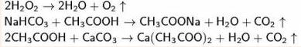

В ходе реакций нейтрализации:

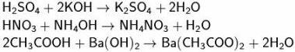

Восстановлением оксидов металлов водородом:

Вода реагирует при комнатной температуре:

1) с активными металлами(натрий, калий, кальций, барий и др.)

2H2O + 2Na → 2NaOH + H2↑

2) с галогенами (фтором, хлором) и межгалоидными соединениями

H2O + Cl2 → HCl + HClO

3) с солями, образованными слабой кислотой и слабым основанием, вызывая их полный гидролиз

Al2S3 + 6H2O = 2Al(OH)3 + 3H2S

4) с оксидами активных и некоторыми оксидами менее активных металлов

Li2O + H2O = 2LiOH

CaO + H2O = Ca(OH)2

5) почти со всеми оксидами неметаллов

P2O5 + H2O = 2HPO3

SO3 + H2O = H2SO4

6) с карбидами, нитридами, фосфидами, силицидами, гидридами активных металлов (кальция, натрия, лития и др.)

7) с фторидами благородных газов

Вода реагирует при нагревании:

1) с железом, магнием

3H2O + 3Fe = Fe3O4 + H2↑

2) с углем, метаном

H2O + C = CO↑ + H2↑

3) с некоторыми алкилгалогенидами

Под действием постоянного электрического тока или при высокой температуре (2000°C) вода разлагается:

2H2O → 2H2↑ + O2↑ [7]
6.Применение воды.
Вода и человек.

Столь универсальный по свойствам и широте распространения минерал нашел чрезвычайно широкое использование в жизнедеятельности человека. Вода используется в быту, в промышленности, в сельском хозяйстве - где угодно. Приведу примеры того, в каких объемах используется вода.
Сама по себе вода не имеет питательной ценности, но она является непременной составной частью всего живого. В растениях содержится до 90% воды, в то время как тело взрослого человека состоит из нее примерно на 60 - 65%. Вникнув в детали можно отметить, что кости содержат 22% воды,мозг 75%, в то время как кровь состоит из нее на целых 92%.
Первостепенная роль воды в жизни всех живых существ, и человека в том числе, связана с тем, что она является универсальным растворителем огромного количества химических веществ. Т.е. фактически является той средой, в которой и протекают все процессы жизнедеятельности.
Вот лишь небольшой и далеко не полный перечень "обязанностей" воды в нашем организме.

Вода:
-Регулирует температуру тела.
-Увлажняет воздух.
-Обеспечивает доставку питательных веществ и кислорода ко всем клеткам тела.
-Защищает и буферизирует жизненно важные органы.
-Помогает преобразовывать пищу в энергию.
-Помогает питательным веществам усваиваться органами.
-Выводит шлаки и отходы процессов жизнедеятельности.

Определенное и постоянное содержание воды - вот необходимое условие существования живого организма. При изменении количества потребляемой воды и ее солевого состава нарушаются процессы пищеварения и усвоения пищи, кроветворения и пр. Без воды невозможна регуляция теплообмена организма с окружающей средой и поддержание температуры тела.

В химии вода - растворитель; один из реагентов некоторых химических реакций; "транспортное средство", то есть среда, позволяющая перемещать реагенты, продукты реакции из одного технологического аппарата в другой; теплоноситель и хладагент в тепловых процессах. В конечном итоге, вывод в окружающую среду жидких отходов производства осуществляется тоже в виде водных растворов и суспензий.

В медицине вода - растворитель, лекарственное средство, средство санитарии и гигиены, "транспортное средство". Повышение уровня медицинского обслуживания и рост народонаселения планеты Земля естественным образом ведет к росту водопотребления на медицинские цели.

В сельском хозяйстве вода - транспортное средство питательных веществ к клеткам растений и животных, участник обменных реакций, участник процесса фотосинтеза, реакций гидролиза, регулятор температуры живых организмов. Объемы воды, которые затрачиваются для полива сельскохозяйственных растений, при кормлении животных, птицы, не уступают объемам, используемым промышленностью.

В быту вода - средство санитарии и гигиены, участник химических реакций, протекающих при приготовлении пищи, теплоноситель, транспортное средство, удаляющее продукты жизнедеятельности человека в канализацию. Норма водопотребления на одного человека существенно разная по отдельным городам. Так, например, в Санкт-Петербурге она - 0,70 м3/мес, в среднем по Украине - 0,32 м3/мес, а в Европе - 0,11 м3/мес. [11]

7.Интересные факты.

-В среднем в организме растений и животных содержится более 50 % воды.
-В составе мантии Земли воды содержится в 10-12 раз больше, чем количество воды в Мировом океане.
-При средней глубине в 3,6 км Мировой океан покрывает около 71 % поверхности планеты и содержит 97,6 % известных мировых запасов свободной воды.
-Если бы на Земле не было впадин и выпуклостей, вода покрыла бы всю Землю, и её толщина была бы 3 км.
-Если бы все ледники растаяли, то уровень воды на Земле поднялся бы на 64 м и около 1/8 поверхности суши было бы затоплено водой.
-Морская вода при обычной её солёности 35 ‰ замерзает при температуре −1,91 °C.
-Иногда вода замерзает при положительной температуре.
-При определённых условиях (внутри нанотрубок) молекулы воды образуют новое состояние, при котором они сохраняют способность течь даже при температурах, близких к абсолютному нулю.
-Вода отражает 5 % солнечных лучей, в то время как снег — около 85 %. Под лёд океана проникает только 2 % солнечного света.
-Синий цвет чистой океанской воды объясняется избирательным поглощением и рассеянием света в воде.
-С помощью капель воды из кранов можно создать напряжение до 10 киловольт, опыт называется «Капельница Кельвина».
-Существует следующая поговорка с использованием формулы воды — H2O: «Сапоги мои того — пропускают H2O». Вместо сапог в поговорке может участвовать и другая дырявая обувь.
-Вода — это одно из немногих веществ в природе, которые расширяются при переходе из жидкой фазы в твёрдую (кроме воды, таким свойством обладают висмут, галлий, германий и некоторые соединения и смеси).
-Вода и водяной пар горят в атмосфере фтора. Смеси водяного пара со фтором в пределах взрывчатых концентраций взрывоопасны. В результате этой реакции образуются фтороводород и элементарный кислород. [8] [9]

Создание сайта.
Для создания сайта мне понадобилась бесплатная система управления сайтом ucoz.ru. Это достаточно известный хостинг, здесь очень много людей создают свои сайты, поэтому я решила начать именно с ucoz.ru.
Для начала был создан аккаунт и придумано название сайта, в моём случае «http://allaboutwater.ucoz.ru/».

После предыдущих действий была создана панель управления, с помощью которой редактируется сайт.

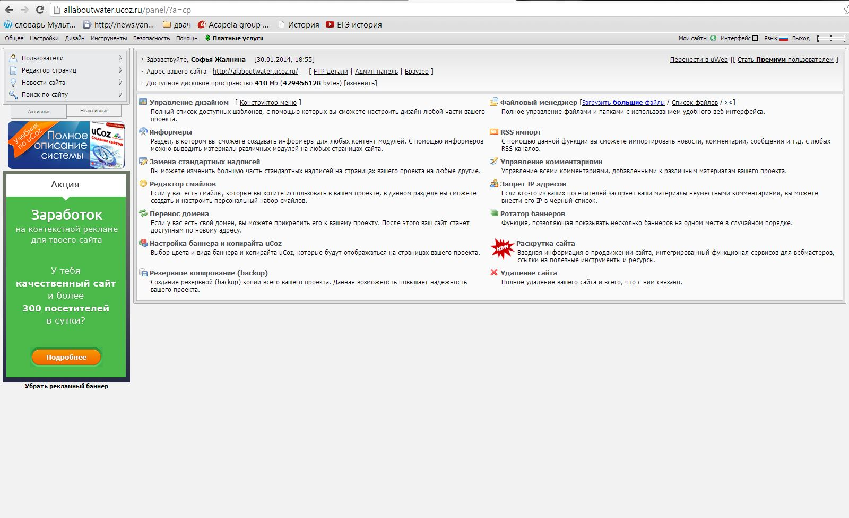
Рис.1. Главная страница панели управления.
Страницы на сайте редактируются с помощью редактора страниц.
«Редактор страниц -> Управление страницами сайта».

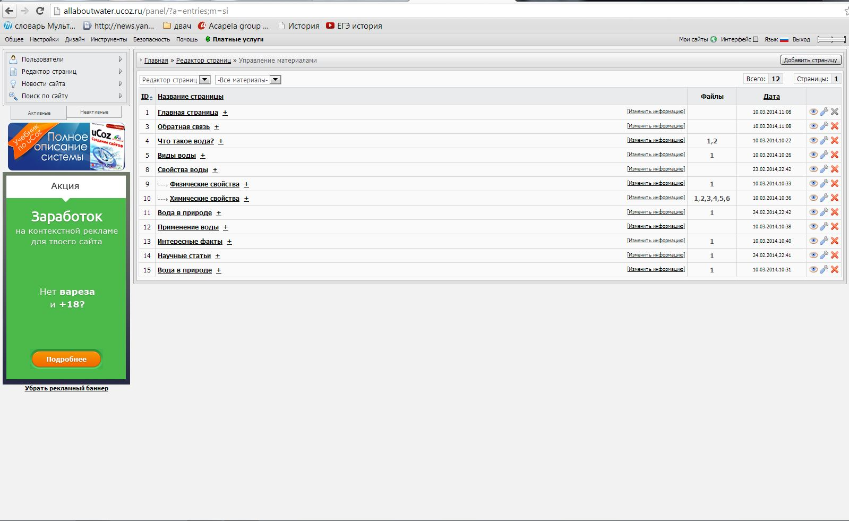
Рис.2. Управление материалами сайта.

Страницы можно редактировать двумя способами: с помощью визуального редактора и с помощью панели HTML кодов. Я редактирую страницы, используя визуальный редактор. Как вы видите, все разделы на сайте у меня уже написаны и заполнены. К некоторым разделам добавлены файлы.

Чтобы изменить фон у своего сайта, я использовала редактор стилей.
«Дизайн -> управление дизайном-> таблица стилей css».

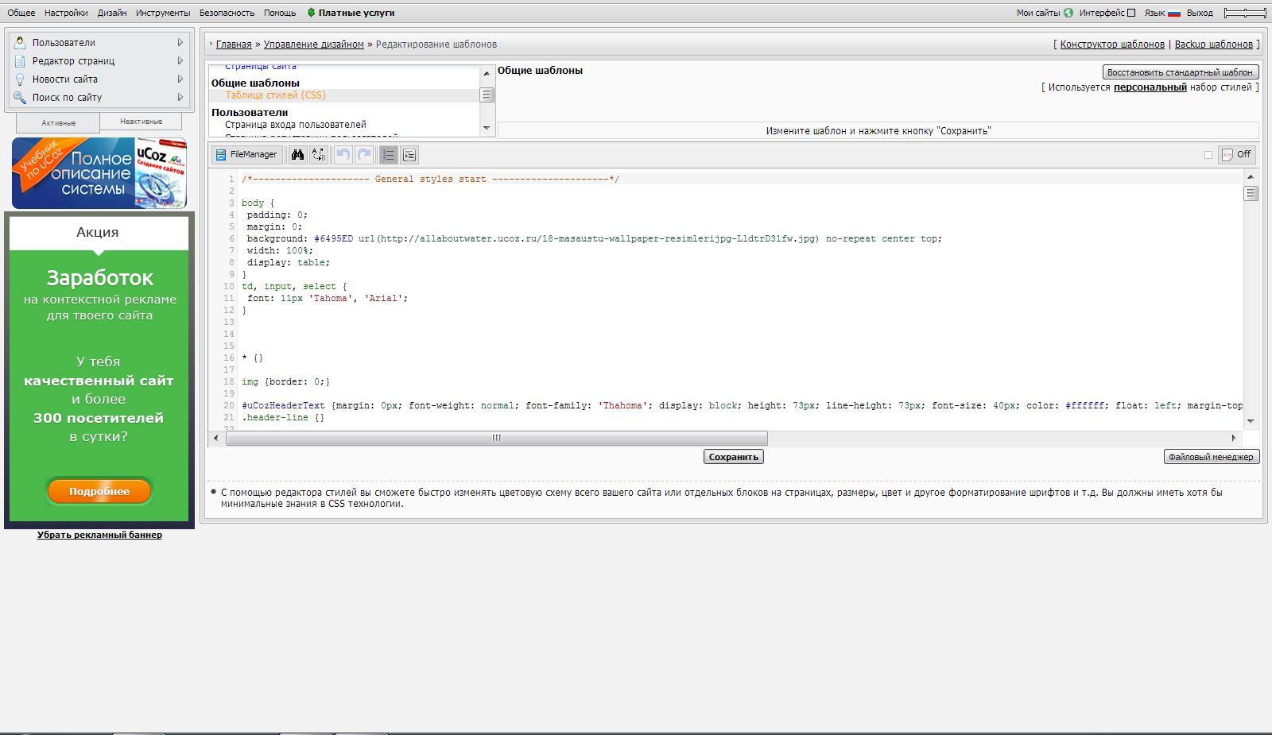
Рис.3. Редактор стилей.

Для загрузки файлов на сайт, используется файловый менеджер.
«Инструменты -> файловый менеджер».

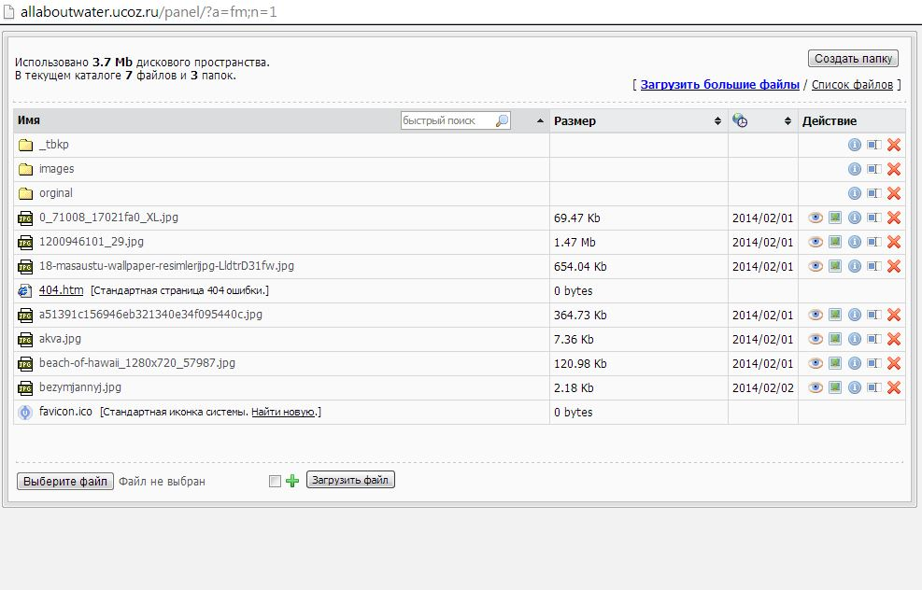
Рис.4. Файловый менеджер.

Также можно использовать редактор на самом сайте. Он находится в левом верхнем углу.

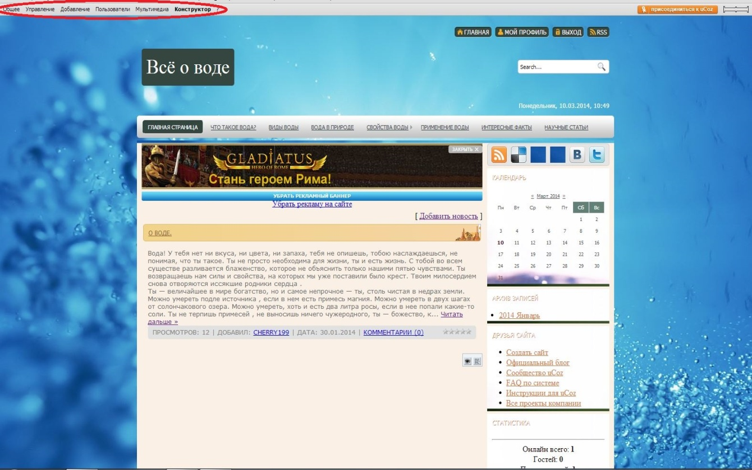
Рис.5. Редактор на сайте.

Пожалуй, это самые основные функции для создания сайта на ucoz.ru. А теперь перейдем непосредственно к самому сайту и его структуре. Как я уже сказала, он носит название «Всё о воде» и находится по адресу «http://allaboutwater.ucoz.ru/». Несложно догадаться, что сайт посвящен воде, поэтому информация на нём исключительно о воде.

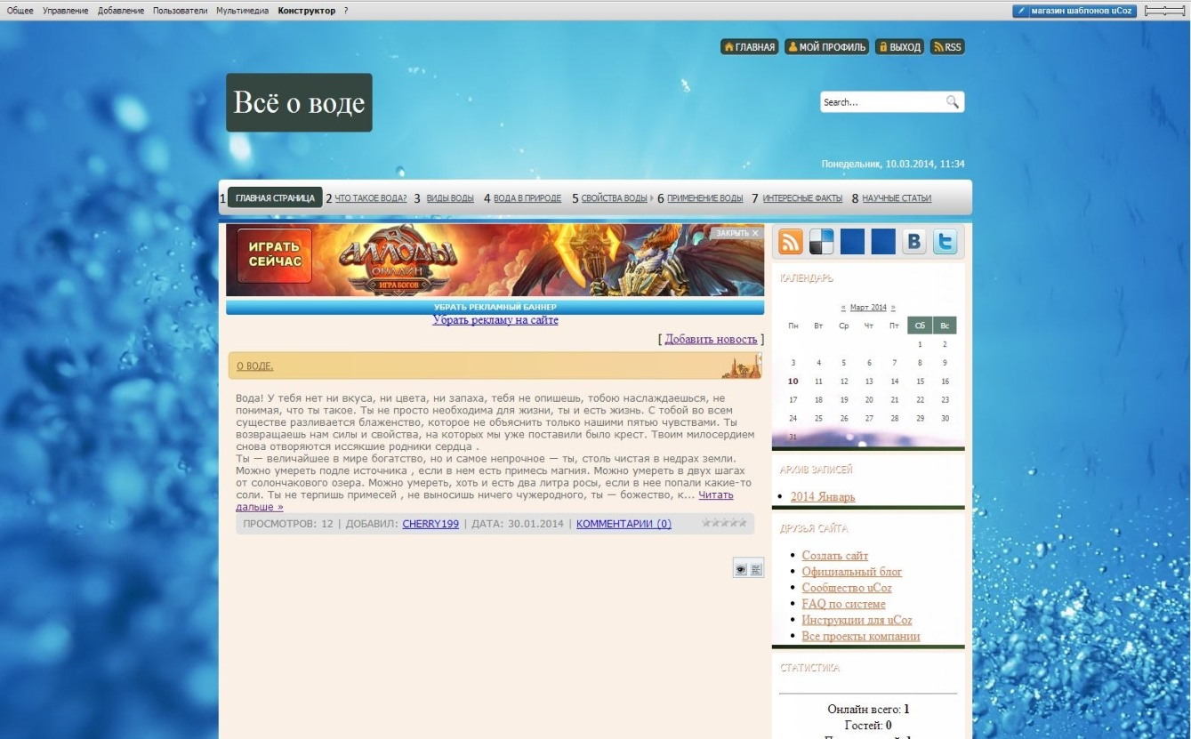

Рис.6. Главная страница сайта. Разделы сайта.

Содержание сайта.

Сайт содержит 8 разделов (рис.6).

1.Главная страница.
2.Что такое вода?
3.Виды воды.
4.Вода в природе.
5.Свойства воды.
а) Физические.
б) Химические.
6.Применение воды.
7.Интересные факты.
8.Научные статьи

Заключение.
В заключении хочу сказать, что я создала этот сайт, чтобы любой человек, который хочет отыскать интересную и подробную информацию о воде, нашел её. Я надеюсь, сайт поможет многим школьникам, студентам и просто заинтересованным людям быстро найти всю нужную ему информацию.

Библиографический список:

1) Аркадий. Стихи о воде. [Электронный ресурс] Режим доступа: http://www.my-works.org/text_41965.html
2) Глава 5. Эта простая удивительная вода. Зиверт.ру [Электронный ресурс] Режим доступа: http://www.zivert.ru/doc/trohan_book/g5.php
3) Какие свойства есть у воды? Потому.ру [Электронный ресурс] Режим доступа: http://potomy.ru/world/521.html
4) Основные свойства воды. [Электронный ресурс] Режим доступа:
http://www.banyabelogo.ru/rol-vody-v-zhizni-cheloveka/osnovnye-svojstva-vody.html
5) Вода в природе. [Электронный ресурс] Режим доступа:
http://www.vodainfo.com/ru/innature_water.html
6) Свойства воды. Физические свойства воды. Watermap – карта воды России. [Электронный ресурс] Режим доступа: http://www.watermap.ru/articles/fizicheskie-svojstva-vody
7) Вода. Википедия. Свободная энциклопедия. [Электронный ресурс] Режим доступа: http://ru.wikipedia.org/wiki/%D0%92%D0%BE%D0%B4%D0%B0
8) Интересные факты о воде. Аэро. [Электронный ресурс] Режим доступа: http://aero-aqua.ru/useful/
9) Интересные факты. Информация о воде. [Электронный ресурс] Режим доступа: http://nasha-voda.blogspot.ru/p/blog-page_9880.html

10) Паршина Е. , Лебедянцева Д. "Вода: от капли до мировых запасов"

Школьная лига РОСНАНО [Электронный ресурс] Режим доступа: http://schoolnano.ru/node/9462

11) В.А. Присяжнюк. Водоподготовка и очистка воды: принципы, технологические приемы, опыт эксплуатации. [Электронный ресурс] Режим доступа:http://www.c-o-k.ru/articles/vodopodgotovka-i-ochistka-vody-principy-tehnologicheskie-priemy-opyt-ekspluatacii

